présentation de l’option latin aux futurs cinquièmes


Vercingetorix dépose les armes devant Jules César.
Madame, Monsieur,

votre enfant est inscrit en classe de cinquième et a la possibilité de s’inscrire à l’«option latin». A la différence d’autres collèges de l’académie, le collège Camille Flammarion a la chance, d’une part de proposer cette option, d’autre part de la faire enseigner par un enseignant spécialisé en langues anciennes. Veuillez remplir le coupon ci-dessous pour inscrire votre enfant ou m’écrire via l’ENT.

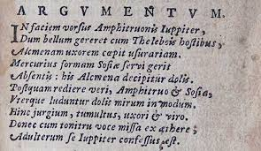
Le latin était une langue parlée il y a deux mille ans en Méditerranée. Il est l’ancêtre du français, de l’italien et de l’espagnol. Le français possède donc un vocabulaire d’origine latine, une grammaire largement inspirée du latin et surtout une littérature qui ne cesse de puiser aux sources latines. Vous connaissez peut-être Jules César, Jupiter, Auguste : ils parlaient latin. Vous savez probablement que la cité de Pompéi a été ensevelie sous les cendres d’un volcan : c’est un événement décrit par des auteurs latins. Les Romains ont laissé des traces de leur civilisation jusque dans notre pays : les musées de Langres, de Grand, d’Andilly regorgent d’objets utilisés par les Romains : pièces de monnaie, armes, tuiles... Les auteurs français, étudiés au collège comme au lycée, ne cessent de faire référence à des auteurs comme Virgile, Cicéron ou Juvénal. Molière lui-même a repris mot pour mot des passages entiers d’auteurs latins !
début d’Amphitryon, une pièce de théâtre.

Il s’agit donc d’un plus pour votre enfant. En cinquième, l’option latin prend une heure par semaine. En quatrième comme en troisième, l’option latin est de deux heures hebdomadaires. Au brevet, cette option est prise en compte et fonctionne comme un bonus.

Tous les élèves sont invités à prendre cette option, pas seulement ceux qui n’ont pas de difficultés en français ! Le latin permet d’approfondir des points de grammaire, d’enrichir son vocabulaire, de travailler l’oral et surtout d’acquérir une culture générale, en répondant à des questions comme :

□ pourquoi les mots «volcan» et «Vulcain» se ressemblent-ils autant ?
□ pourquoi Jules César n’a-t-il jamais été empereur ?
□ pourquoi l’année 0 n’existe-t-elle pas ?
□ pourquoi la glace «Magnum» porte-t-elle ce nom ?
□ pourquoi le mot «sculpture»s’écrit-il avec un «p» qui n’est pas prononcé ?
□ quelle différence y a-t-il entre «conjuration» et «conspiration» ?
□ pourquoi le français utilise-t-il un «-s» pour marquer le pluriel ?
□ que signifient «vice-versa», «lavabo», «agenda»... qui sont des mots latins ?
□ ... etc. (= et cetera = et d’autres choses encore)

Vous trouverez sur YouTube quelques exemples de mon travail avec les latinistes : voyez par exemple https://www.youtube.com/watch?v=gd681R-LjjM.

Le volume de travail est raisonnable et s’adapte au niveau de la classe : le but n’est pas de faire traduire de longs textes ! Les devoirs sont donnés longtemps à l’avance afin de ne pas gêner l’apprentissage des autres matières. L’ordinateur est régulièrement utilisé, par moi comme par les élèves. Voici quelques exemples de ce que je fais avec latinistes :

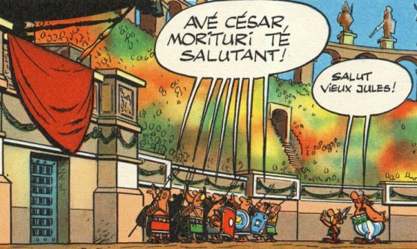
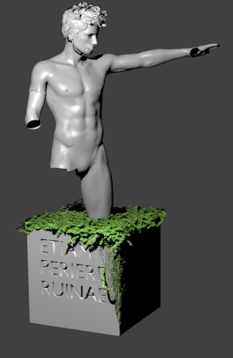
astronomie avec le logiciel Stellarium culture générale : Astérix travail en 3D avec Blender

Si vous êtes intéressé(e)(s), remplissez le coupon ci-dessous ou écrivez moi via l’ENT du collège. Je suis à votre disposition pour tout renseignement complémentaire. En espérant compter votre enfant au nombre des futurs latinistes, veuillez accepter, Madame, Monsieur, l’expression de mes sentiments distingués.

M. Faure, enseignant de Lettres Classiques

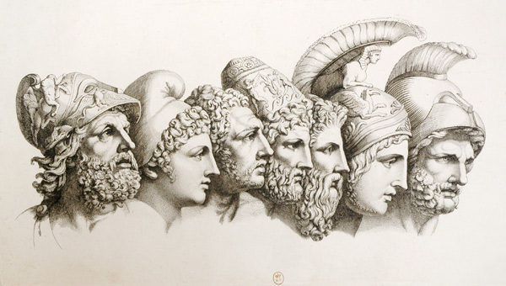
Je, soussigné(e) __________________, parent de _________________________, désire voir mon enfant inscrit(e) en « latin » pour l’année scolaire 2021-2022.

